96.11 1
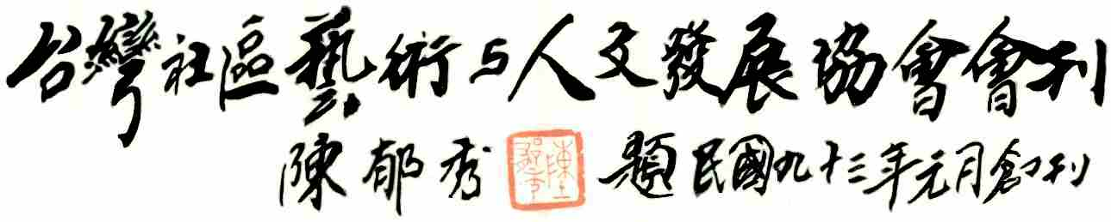

發行日期：民國九十六年十一月十五日
發行機關：台灣社區藝術與人文發展協會
發 行 人：邱垂堂
發行地址：台北市大安區和平東路三段49號2樓之4
電 話：(02)2708-1348 傳真：(02)2706-2481
網 址：http://home.kimo.com.tw/taiwanarts2004
E-mail：taiwanarts2004@yahoo.com.tw

印刷品
第三十四期
戶名：台灣社區藝術與人文發展協會
帳號：04-500-518505-3土地銀行（和平分行）【常年會費1,000】
九十六年
年度大事
96 08 19 拉皮歐加音樂館邀請廖宗仁教授來暢談西班牙的音樂世界，帶動社區音樂風氣。
96 08 20 本會廖理事長受邀參加APEC地方特色產業網路博覽會開幕典禮。
96 08 27 本會召開第二屆第三次理、監事會，地點在創會理事長邱老師垂堂府上。

96 08 27 本會申請第三屆關懷慈善敬老音樂會補助已通過北市府文化局審核。
96 09 15 拉皮歐加音樂館邀請陳思照教授演出”初秋的幸福樂章”，豐富了這浪漫的星期六午後。
96 09 27 國立台灣民主紀念館，邀請廖理事長參加香港中國藝文協會會員作品展。
96.10.17 第三屆關懷慈善音樂會於陽明老人公寓圓滿演出。
96 10 26 本會收到王彩雲小姐捐贈2,000元，感謝王小姐支持社區藝術與音樂活動!
96.10.30 擬向台北縣政府文化局提明年藝文補助案申請。
96.12.22 配合耶誕節慶活動於兆如養護中心舉辦敬老慈善音樂會表演活動。

協會大事記

九十六年十一月刊
台灣社區藝術與人文發展協會 開會通知
會議：第二屆第四次理、監事會議
日期：96年11月30日 星期五 晚上19：00
地點：台北市大安區和平東路三段49號2樓之四
主持人：廖昭昌理事長
討 論 議 題
ㄧ、第三屆關懷敬老慈善音樂會活動成果分享。
二、教育部補助經費辦理社會藝術教育活動案執行狀況報告。
三、申請辦理社團法人登記說明。
四、明年度會員大會籌備討論
連絡電話:02-2708-1348
連絡人:謝明翔

報告ㄧ、張中立排笛團參加「2007國際排笛節」活動完畢，已向教育部函報成果報告。
報告二、有關第三屆敬老慈善音樂會申請案，經台北市政府文化局申請核准並補助經費。
2 96.11
糖香蔗甜，艋舺的人情味最甜
台北城最大最久甜蜜活動‧第八屆艋舺甘蔗祭登場
「糖廠九九‧長長久久」主軸，替台北糖廠百歲暖身
什麼樣的活動會讓謝前院長一時技癢上台剖甘蔗，什麼樣的活動會讓馬英九前市長快速的換上甘蔗裝，什麼樣的活動會被阿扁總統甜得念念不忘三度造訪，今年為台北城最大最甜蜜的活動─第八屆艋舺甘蔗祭，據主辦單位糖廍文化協會會長蔡麗華及總幹事梁坤山表示，一向由男生擔綱的開幕剖甘蔗角色，首度改為由六位社區媽媽擔任畫開歷史性的一刻的任務，剖甘蔗的角色，也有小朋友說說唱唱「甜甜所在」精彩主題劇，今年更發展出甘蔗祭的主題「糖廠九九‧長長久久」的特別意涵、除揭示「台北糖廠百年慶」即將於明年到來，重塑台北城，走過風光台灣經濟的糖蔗產業上，也沒有缺席外；更可以看到社區居民自己發展的多項糖藝活動，今年已經九十九歲的台北糖廠，又被稱作台北製糖所，是日人木下新三郎、高橋虎太等人在一九○八年左右集資在艋舺下崁庄興建新式製糖工廠，這是桃園以北唯一的糖廠。透過這次精彩活動為台北糖廠作九十九歲生日。

台北糖廠目前仍保有三座舊式倉庫，以及長達五十公尺、寬廿公尺，供五分車載運原料的古月台及紅磚疊造的拱形古門與28根扶壁、大跨距構架是其建築的特色，是台灣最北的製糖遺構。

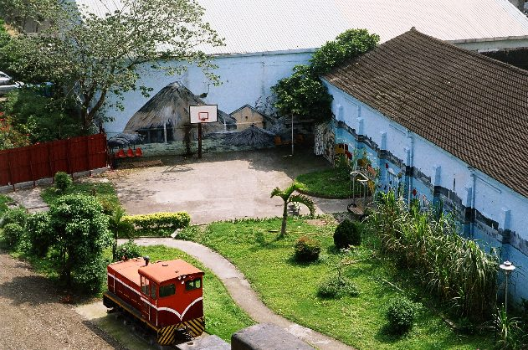
～～由見龍若水公司創辦人王培凱總經理提供～～
《會 員 專 區》－淺談普洱茶的收藏
近年來普洱茶在大陸掀起瘋狂的收藏態勢,筆者在此謹述心得以饗藏家, 應注意點如下:
1、必須在乾倉陳化
乾倉不會發霉，轉化較為緩慢，但能保持普洱茶的真性。「茶喜蒻葉而畏香藥，喜溫燥而忌冷濕」《茶錄》宋‧蔡襄著。 至於發霉也有程度深淺,有些陸商及港商故意以潑水或流水法作舊普洱,導致餅面或茶餅內部折開發白,此茶無救矣,若是存放乾倉,只因溼氣重導致淺淡霜,此乃白霜,兩者並不相同.曾聽藏家把發霉說成蛋白質越喝越補，當心別喝壞身體。
2、溫度不可驟然變化
倉內溫度如果過高，溫差變化太突然，將會影響茶湯水性給予口感的活潑性，甚至倉內溫度太高，形成悶熱，會將原本生茶活潑的茶性，轉變的死氣沉沉，此種情形在香港的茶庫時有發生。
3、避免雜味感染
茶葉是最會吸收雜氣異味，灑一把乾燥茶葉，會吸清空氣中的異味，此外，也應力求貯放環境清潔無雜味。「喜蒻葉而畏香藥」宋‧蔡襄著；「喜清涼而惡蒸郁。喜清獨而忌香臭」明‧聞龍著；「茶性淫，易於染著。區論腥穢有氣之物。不得與之近。即名香亦不宜相襟」《茶解》明‧羅廩。
4、注意茶齡壽命
普洱茶陳年代壽命，到底是六十年，或一百年，或數百年，沒有定論資料，往往只靠品茗者直覺研判其陳化的程度,茶的包裝製作方式也對茶味及年份發酵有不同影響。如福元昌、同慶老號普洱圓茶陳化感已到了最高點，必須加以密封貯存，以免繼續快速後發酵，造成茶性逐漸消失，鐵餅類及緊茶類相對陳化較慢。故宮的金瓜貢茶，陳期已一兩百年，其品味是。「湯有色，但茶味陳化、淡薄」,但普洱老茶有趣的地方,僅管味以淡,但茶氣卻不斷變化.四十年以上老茶,茶氣有些走經脈像雙獅老同慶茶氣直奔靈台;有些走血路,如早期鴻昌青餅,喝起來香汗淋漓,真妙不可言.也難怪老茶價比金貴。
96.11 3
最新活動訊息預告：
喝了貓（河鳥貓）第一屆有河藝術節 11/23-12/02

11月25日有河book一週歲，一個開敞的淡水河邊故事邀請大家共同來述說！
日期：200711/23－12/02 地點：淡水有河book
主辦：有河book
方式：自由參與
地址：淡水鎮中正路5巷26號 2樓（出捷運站沿河岸步行5分鐘）
電話：02-26252459
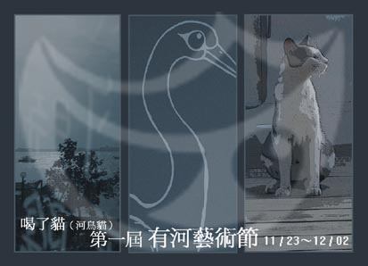
活動6：河鳥貓書展
時間11/23（五）－12/02（日）
內容：有關河、鳥、貓的書籍展售
活動7：有河詩畫展
時間：11/23（五）－12/02（日）
內容：一年來之有河詩畫特展
活動8：有河周年慶特賣專櫃
時間：11/23（五）－12/02（日）
內容：河友贈送生日禮物，精選書籍、CD、手工書、飾品展售
活動9：書癡曬書會
時間：12/01（六）－12/02（日）
內容：二手書限時特價展售會

《有河book》書店座落於淡水河岸，捷運與渡船頭間

活動1：藝術節開跑
時間：11/24（六）19:00-19:50
內容：活動介紹、紀念書籤首發、有河週年
徵文頒獎
活動2：女人的詩與歌．羅思容演唱會
時間：11/24（六）20:00-21:30
內容：女性歌詩演唱、女性詩篇賞析
演唱：羅思容 主持賞析：黃粱
活動3：河鳥貓大方誦
時間：12/01（六）15:00-18:00
內容：有關河、鳥、貓的個人文本朗誦分享
活動4：有河2007人文影像回顧
時間：12/01（六）19:00-20:10
內容：2007人文活動影像、玻璃詩影像、
有河貓影像放映交流
介紹：店員1號686，店員2號隱匿。
店內書籍分類有文學、電影、生態、旅遊，以及二手書買賣、影音產品...等等。附設咖啡吧和不定期的電影播放、讀詩會。
活動5：宛璇的影像詩
時間：12/01（六）20:20-21:10
內容：蔡宛璇的動畫、影像詩放映分享

【我這裡有河 你非來不可之
到達有河book的四種方法】

1.步行：自淡水捷運站出，沿河岸步道走3分鐘即可到達。
2.陸路：開車者可停捷運地下停車場，或中山路上之私人停車場，再步行至老街中正路上之淡水鎮公所，自鎮公所旁巷道行至河邊後左轉2分鐘即可到。
3.水路：自大稻埕坐渡船，經關渡至淡水渡船頭，下船後往捷運方向走，一樣5分鐘即可到﹝此路最適遊山玩水的旅遊玩家﹞。
4.空路+陸路+水路：外埠友人搭機來台後，可自桃園機場租車行駛15省道濱海公路，經林口至八里渡船頭，再乘渡輪至淡水，下船後往捷運方向步行5分鐘即可到。

96.11 4

～第三屆關懷慈善音樂會專題報導～
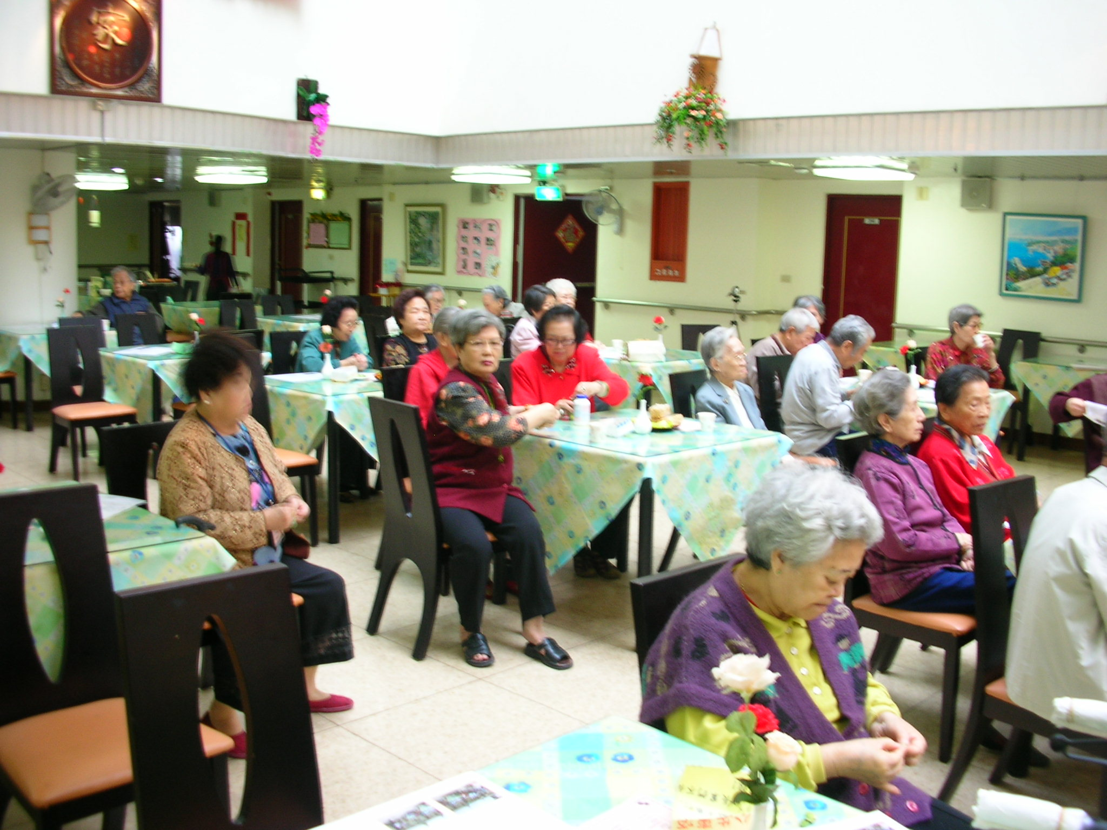
96年10月17日第三屆關懷慈善音樂會於陽明老人公寓隆重豋場。

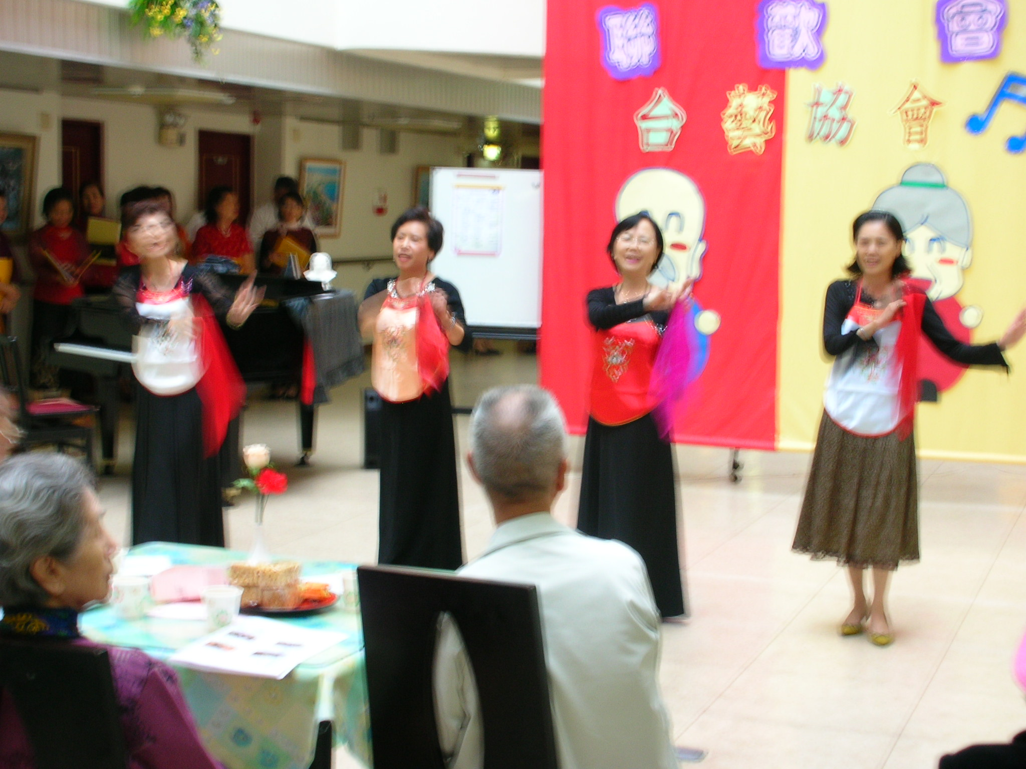
藉由歌聲與表演帶給大家歡樂的試院歌謠班。

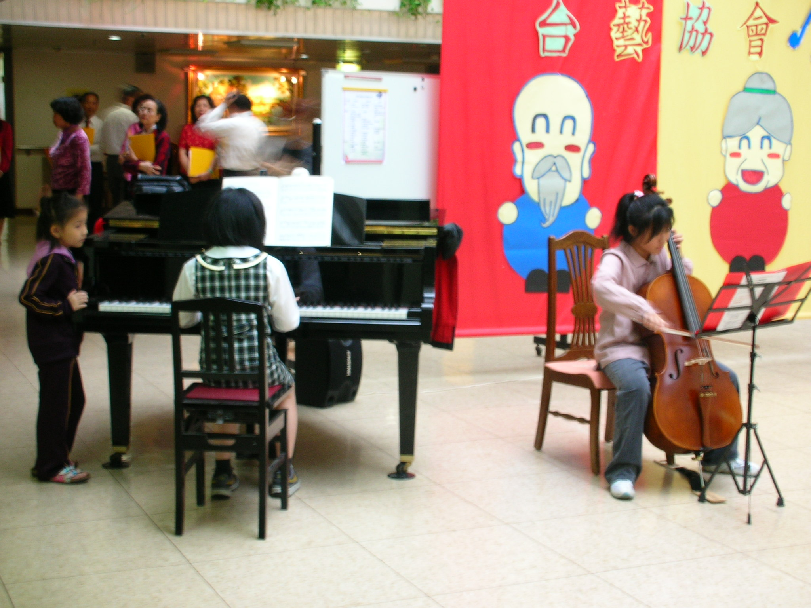
由民族國小小朋友表演鋼琴與小提琴二重奏，演奏動人經典電影主題曲，祝福爺爺奶奶健康喜樂。

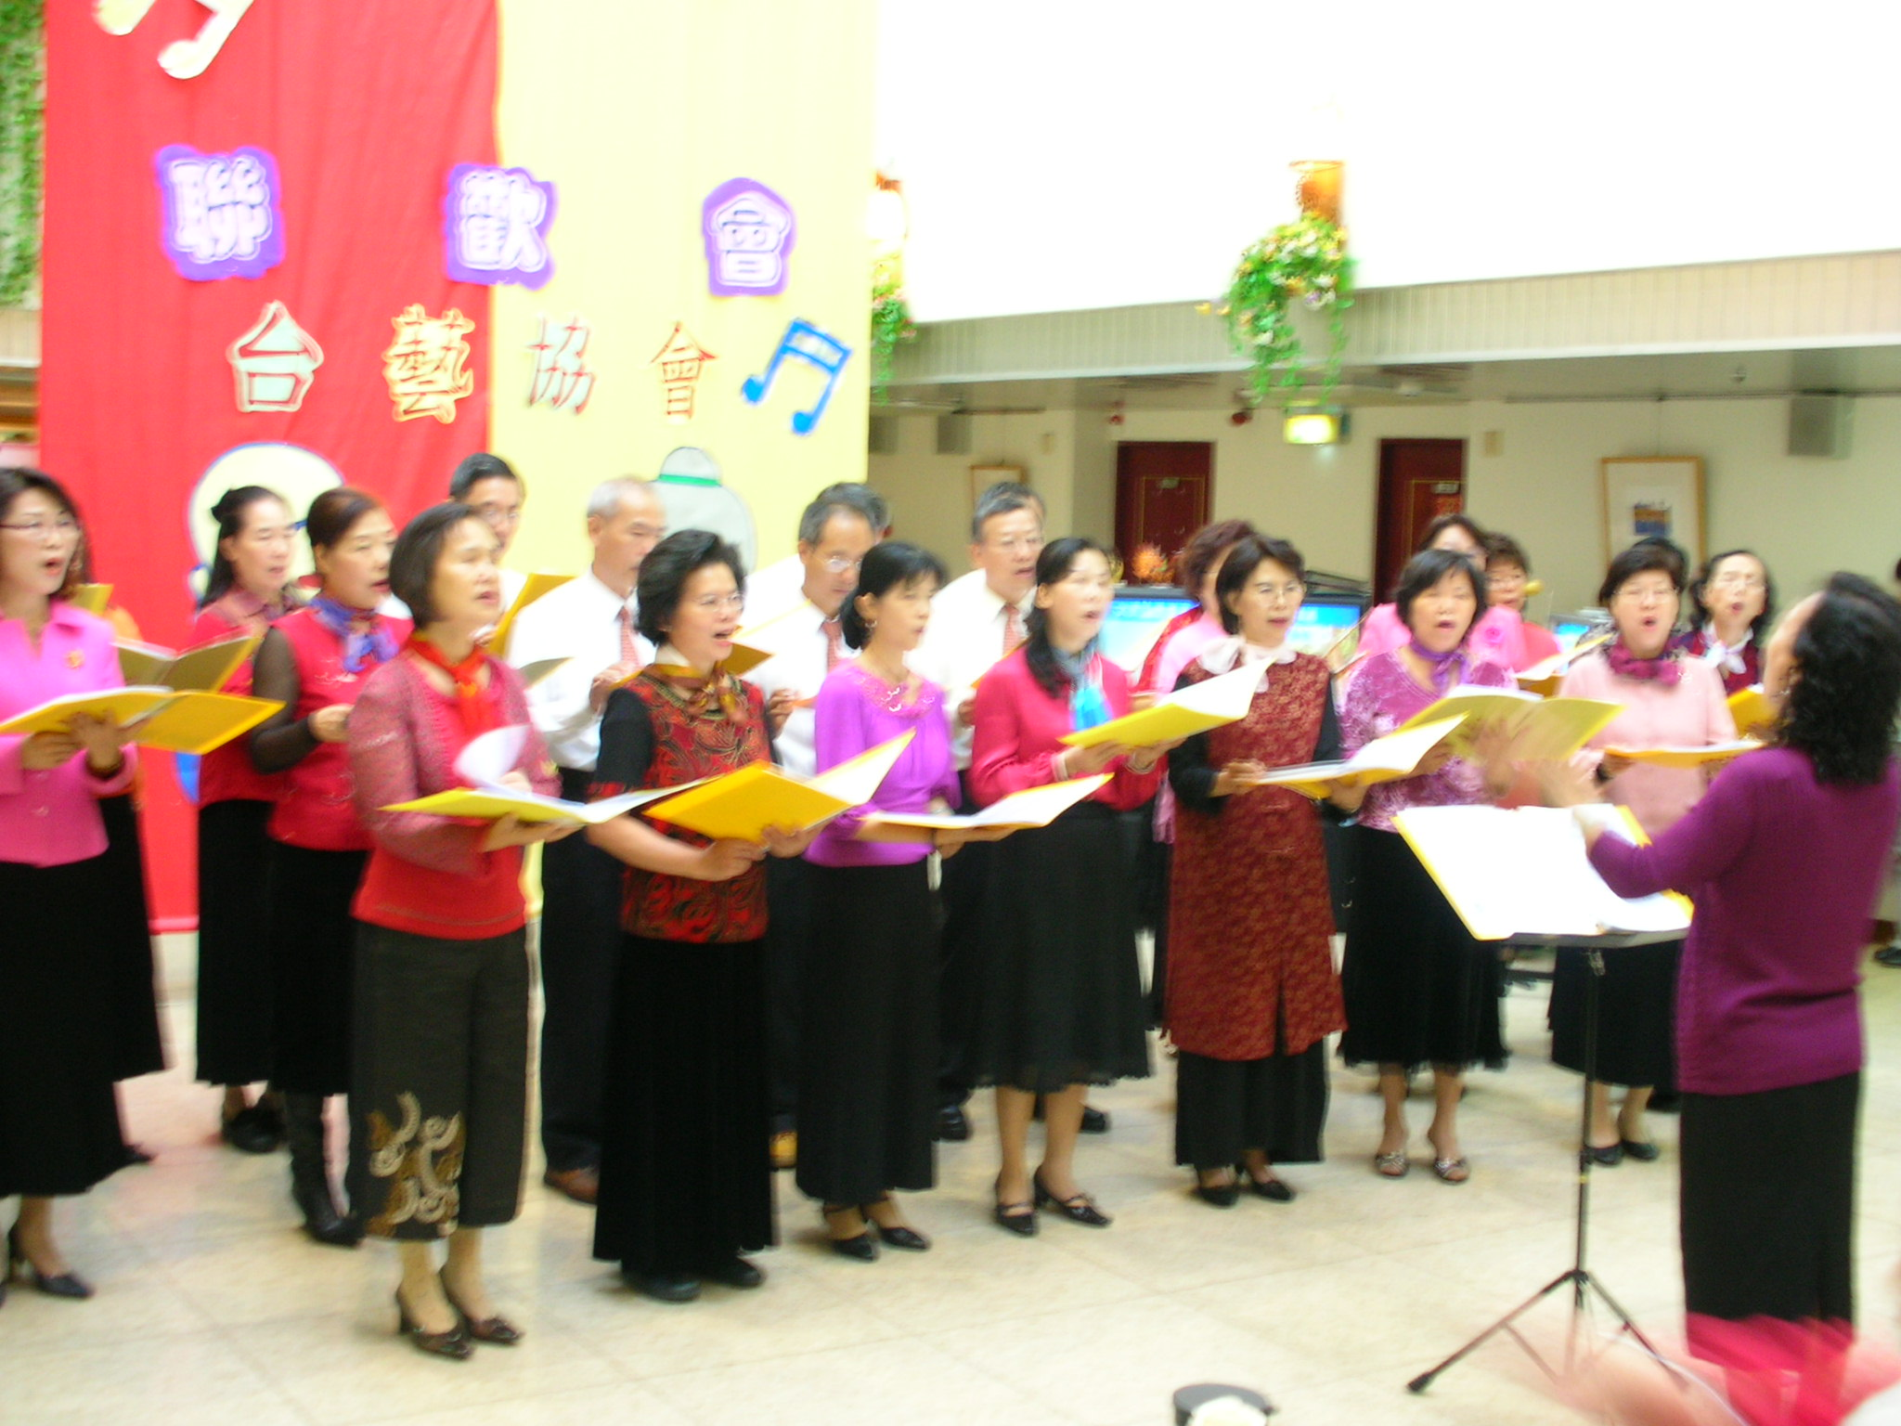
表演團體青蓮合唱團以其美妙動人的聲音，傳達佛法「慈悲喜捨」的精神。
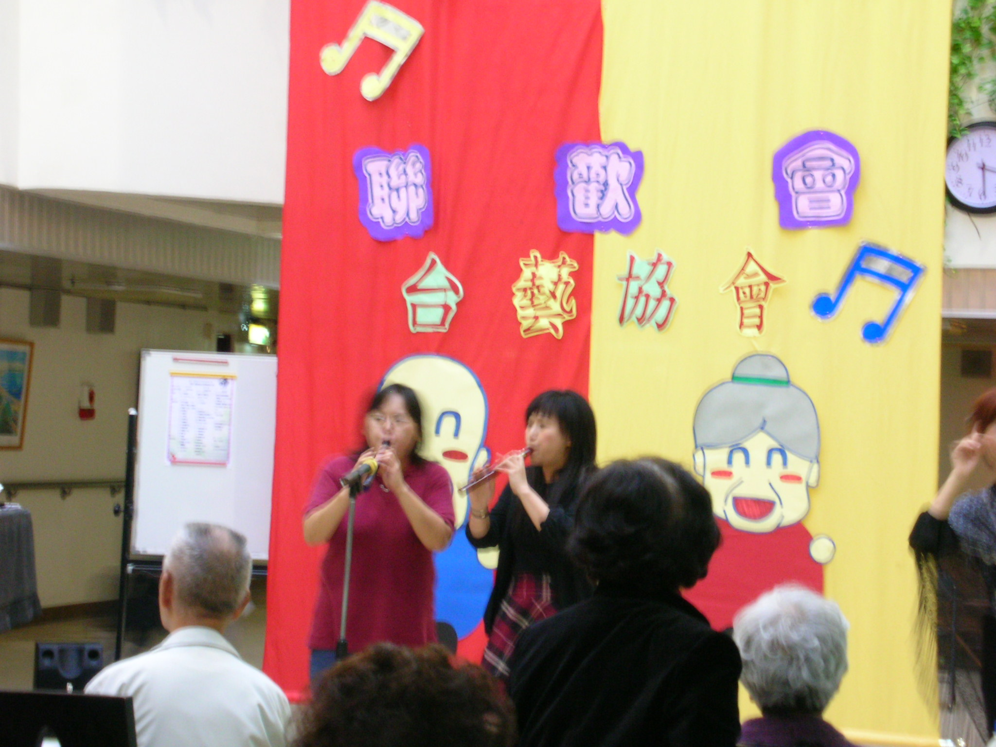
魔笛樂團用活潑、浪漫、優雅的魔笛演奏出悠揚的樂章，表達對人生無限的熱情。

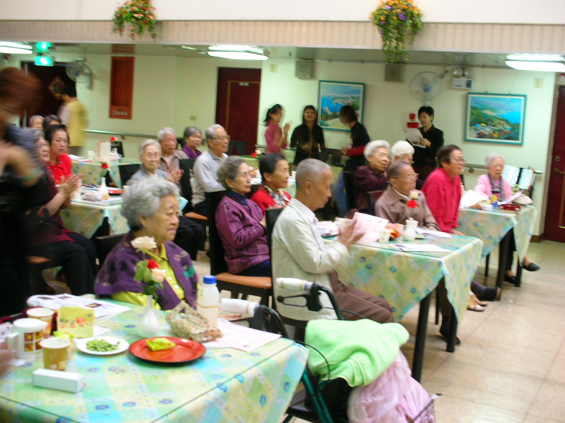
爺爺奶奶們聚精會神的聆聽每一表演團體所帶來的完美音樂演奏與歌聲演出。

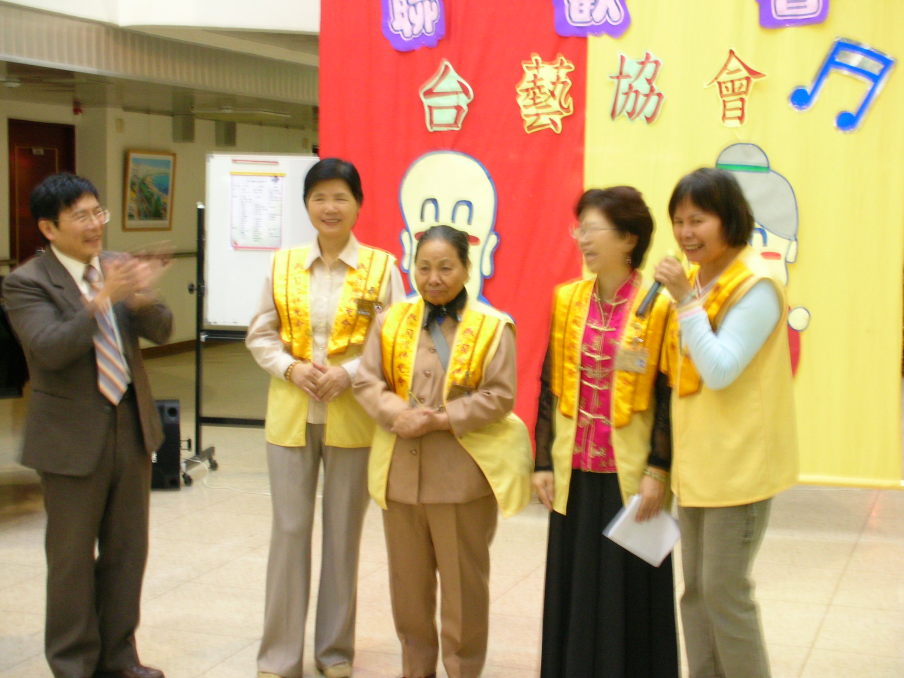
為本次活動幕後做最大協助的國際佛光會中華總隊第二分隊的志工們，以愛心與耐心，協助活動的進行。

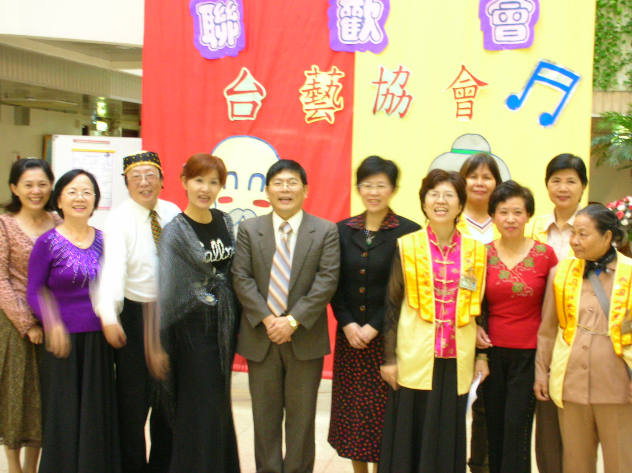
廖理事長與表演團體及志工們的大合照。

